Приложение к приказу департамента по спорту

и молодежной политике Администрации города Тюмени
от___________№_____________

«СОГЛАСОВАНО» «УТВЕРЖДАЮ»
Директор департамента образования Директор департамента по спорту Администрации города Тюмени и молодежной политике
Администрации города Тюмени
________________В.В. Воронцов ________________Е.В.Хромин
«____»__________ 2017 год «____»__________ 2017 год

«СОГЛАСОВАНО»
Директор МАУ «Тюменский городской
многопрофильный центр»

_____________ И.В. Мартьянова
«____»__________ 2017 год

ПОЛОЖЕНИЕ
о Зимнем фестивале Всероссийского физкультурно-спортивного комплекса «Готов к труду и обороне» (ГТО) среди обучающихся и взрослого населения

1. ОБЩИЕ ПОЛОЖЕНИЯ
Настоящее положение разработано в соответствии с постановлением Администрации города Тюмени от 10.04.2008 года № 38 - пк «Об утверждении порядка утверждения положений (регламентов) официальных физкультурных мероприятий и спортивных соревнований в городе Тюмени, требований к содержанию этих положений (регламентов)», распоряжением Администрации города Тюмени от 27.11.2017 № 298 – рк «Об утверждении и реализации календарного плана официальных физкультурных мероприятий и спортивных мероприятий города Тюмени на 2018 год».

2. ЦЕЛИ И ЗАДАЧИ
2.1. Вовлечение граждан в систематические занятия физической культурой и спортом.
2.2. Задачи:
- популяризация комплекса ГТО среди подрастающего поколения;
- повышение уровня физической подготовленности населения;
- пропаганда здорового образа жизни;
- создание условий, мотивирующих к занятиям физической культурой и спортом;
- поощрение граждан, показавших лучшие результаты по выполнению нормативов испытаний (тестов) комплекса ГТО.

3. МЕСТО И СРОКИ ПРОВЕДЕНИЯ
3.1. Фестиваль проводится с 12 февраля по март 2018 года.
3.2. Место проведения: спортивные объекты города Тюмени, согласно программе фестиваля.

4. ОРГАНИЗАТОРЫ МЕРОПРИЯТИЯ
4.1. Общее руководство организацией и проведением Фестиваля осуществляет департамент по спорту и молодежной политике Администрации города Тюмени.
4.2. Департамент образования Администрации города Тюмени является соорганизатором Фестиваля.
4.3. Непосредственное проведение Фестиваля возлагается на МАУ «Тюменский городской многопрофильный центр» и главные судейские коллегии по видам спорта, утвержденные МАУ «Тюменский городской многопрофильный центр».
4.4. Составы ГСК и судейских коллегий по видам спорта формируются из судей, имеющих судейскую категорию по видам спорта, дисциплины и упражнения которых входят в комплекс ГТО, в соответствии с Методическими рекомендациями по организации судейства мероприятий Всероссийского физкультурно-спортивного комплекса «Готов к труду и обороне», утвержденными приказом Минспорта России от 01.02.2016 № 70.

5. ТРЕБОВАНИЯ К УЧАСТНИКАМ И УСЛОВИЯ ИХ ДОПУСКА
5.1. Фестиваль проводится в соответствии с государственными требованиями к уровню физической подготовленности населения при выполнении нормативов комплекса ГТО, утвержденными приказом Минспорта России от 08.07.2014 № 575 с учетом изменений согласно приказу Минспорта России от 16.11.2015 № 1045 (далее - государственные требования).
5.2. К участию в Фестивале допускаются граждане города Тюмени, относящиеся к IV ступени (13 - 15 лет); V ступени (16 - 17 лет); лет; VII ступени (30 - 39 лет); VIII ступени (40 – 49 лет); комплекса ГТО соответственно, в составе команде 8 человек,(2 мальчика, 2 девочки – 13 – 15 лет, 2 юноши, 2 девушки – 16 – 17 лет); в составе команды взрослого населения 8 человек (2 мужчин, 2 женщины (30 – 39 лет); 2 мужчин, 2 женщины (40 – 49 лет).
5.3. Возраст участников Фестиваля в соответствии со ступенью комплекса ГТО определяется на дату завершения соревнований Фестиваля.
5.4. К участию в Фестивале допускаются участники основной медицинской группы при наличии допуска врача, заявки от организации, и, при необходимости, одного из родителей (законных представителей).

6. ПРОГРАММА ФЕСТИВАЛЯ

№ п/п | Дисциплина | Ступень | Дата | Место проведения
1. | Стрельба из пневматической винтовки | IV - V ступени;  VII - VIII ступени | 12.02.2018-28.02.2018 | МАУ ДО ТГДМЦ «Алый парус»  (ул. Макарова,11)
2. | Бег 60 м, 100 м,  Челночный бег 3х10 м, 2000 м и 3000 м | IV - V ступени;  VII - VIII ступени | 12.02.2018 | Легкоатлетический манеж (ул. Луначарского,12)
3. | Силовая гимнастика (подтягивание на высокой перекладине, сгибание-разгибание рук в упоре лежа на полу) | IV - V ступени;  VII - VIII ступени | 12.02.2018 | Легкоатлетический манеж (ул. Луначарского,12)
4. | Прыжок в длину с места толчком двумя ногами | IV - V ступени;  VII - VIII ступени | 12.02.2018 | Легкоатлетический манеж (ул. Луначарского,12)
5. | Поднимание туловища из положения лежа на спине | IV - V ступени;  VII - VIII ступени | 12.02.2018-28.02.2018 | Легкоатлетический манеж (ул. Луначарского,12)
6. | Наклон вперед из положения стоя с прямыми ногами на гимнастической скамье | IV - V ступени;  VII - VIII ступени | 12.02.2018 | Легкоатлетический манеж (ул. Луначарского,12)
7. | Бег на лыжах 3 км – 5 км | IV - V ступени;  VII - VIII ступени | 12.02.2018-28.02.2018 | МАУ ДО СДЮСШОР № 2

Условия проведения соревнований
- Соревнования проводятся в соответствии с методическими рекомендациями по тестированию населения в рамках комплекса ГТО, одобренными на заседаниях Координационной комиссии Минспорта России по введению и реализации Всероссийского физкультурно-спортивного комплекса (протокол от 23.07.2014 № 1 пункт II/1) и Экспертного совета по вопросам Всероссийского физкультурно-спортивного комплекса (протокол от 28.05.2014 и 27.07.2014 года).
- Разрешено использование пневматических винтовок отечественного образца типа ИЖ-38, ИЖ-60, МР-60, МР-512, ИЖ-32, МР-532. Для участников Фестиваля допускается определение достоинства пробоин по прозрачной копии мишени № 8 с выносом средней точки попадания. Количество выстрелов – 3 пробных и 5 зачетных. Мишеней - 1 пробная и 1 - 2 зачетные. Участники комплекса ГТО, выполняют подтягивание на высокой перекладине и сгибание/разгибание рук в упоре лежа на полу с использованием контактной платформы с лимитом времени 3 мин.
- В беге и плавании действует правило «двух фальстартов».
- Проведение соревнований допускается на протяжении нескольких дней.
- На соревнованиях Фестиваля результаты участников определяются в соответствии с 100-очковыми таблицами оценки результатов (Приложение № 2).

7. УСЛОВИЯ ПОДВЕДЕНИЯ ИТОГОВ
71. Результаты участников Фестиваля определяются в соответствии с государственными требованиями.
7.2. Личное первенство среди участников определяется раздельно для каждой ступени комплекса ГТО среди юношей и девушек, мужчин и женщин по наибольшей сумме очков, набранных во всех видах программы Фестиваля согласно 100- очковой таблице оценки результатов.
7.3. В случае равенства очков у двух или более участников, преимущество получает участник, показавший лучший результат в лыжных гонках. При равенстве этого показателя преимущество получает участник, показавший лучший результат в беге на 2 – 3 км.
7.4. Командное первенство определяется по сумме очков, набранных в спортивных программах всеми участниками команды в соответствующих возрастных ступенях комплекса ГТО.

8. НАГРАЖДЕНИЕ
8.1. Участники Фестиваля, занявшие 1, 2 и 3-е места в личном первенстве среди юношей и девушек, мужчин и женщин в программе Фестиваля в каждой из возрастных групп, а также команды занявшие 1 - 3 места в командном первенстве награждаются (грамотами, дипломами, медалями и кубками).

9. УСЛОВИЯ ФИНАНСИРОВАНИЯ
9.1. Финансирование расходов на организацию и проведение Фестиваля (торжественная церемония открытия Фестиваля, судейство соревнования, медицинское обслуживание) осуществляет МАУ «Тюменский городской многопрофильный центр» за счет средств бюджета города Тюмени в рамках субсидии, полученной от департамента по спорту и молодежной политике Администрации города Тюмени.

10. ОБЕСПЕЧЕНИЕ БЕЗОПАСНОСТИ УЧАСТНИКОВ И ЗРИТЕЛЕЙ
10.1. Обеспечение безопасности участников и зрителей осуществляется согласно требованиям Правил обеспечения безопасности при проведении официальных спортивных соревнований, утвержденных постановлением Правительства Российской Федерации от 18.04.2014 № 353, а также требованиям правил по соответствующим видам спорта.
10.2. Оказание скорой медицинской помощи осуществляется в соответствии с приказом Министерства здравоохранения и социального развития Российской Федерации от 09.08.2010 № 613 Н «Об утверждении порядка оказания медицинской помощи при проведении физкультурных и спортивных мероприятий».

11. ПОДАЧА ЗАЯВОК НА УЧАСТИЕ
11.1. Предварительные заявки на участие в Фестивале необходимо направить по установленной форме (Приложение № 1) по адресу: г. Тюмень, ул. 50 лет октября, 46/2. Для получения справочной информации:
телефон: 51-77-14, e-mail: vengerskaya_gto@mail.ru
11.2. Срок представления заявки до 02.02.2017. Заявки, направленные после указанного срока, рассматриваться не будут.
11.3. Руководители команд представляют в комиссию по допуску участников следующие документы:
- свидетельство о рождении или паспорт (оригинал) на каждого участника;
- страховой полис обязательного медицинского страхования на каждого участника;
- согласие на обработку персональных данных;
- согласие законного представителя на обработку персональных данных несовершеннолетнего.
- оригинал заявки на участие в Фестивале, заверенную директором общеобразовательной организации.

Приложение № 1

ЗАЯВКА на участие в I этапе Фестиваля

Город Тюмень
п/п | Фамилия,  имя,  отчество | Дата  рождения  (дд.мм.гг.) | ID-номер  участника | Название общеобразовательной организации | Класс | Виза врача*
 |  |  |  |  |  | допущен, подпись врача, дата, печать напротив каждого участника соревнований

* Предварительная заявка оформляется с учётом запасных участников, без визы врача.
Допущено к I этапу Фестиваля комплекса ГТО обучающихся.
(прописью)
Врач /
(ФИО) (подпись)
(М.П. медицинского учреждения)
Руководитель делегации
(Ф.И.О. полностью, подпись)
Директор общеобразовательной
организации
« » 2018 г. (Ф.И.О. полностью, подпись, телефон)
М. П.

Ф.И.О. исполнителя (полностью)
Контактный телефон

Приложение №2
Таблица оценки результатов в видах испытаний ВФКС ГТО
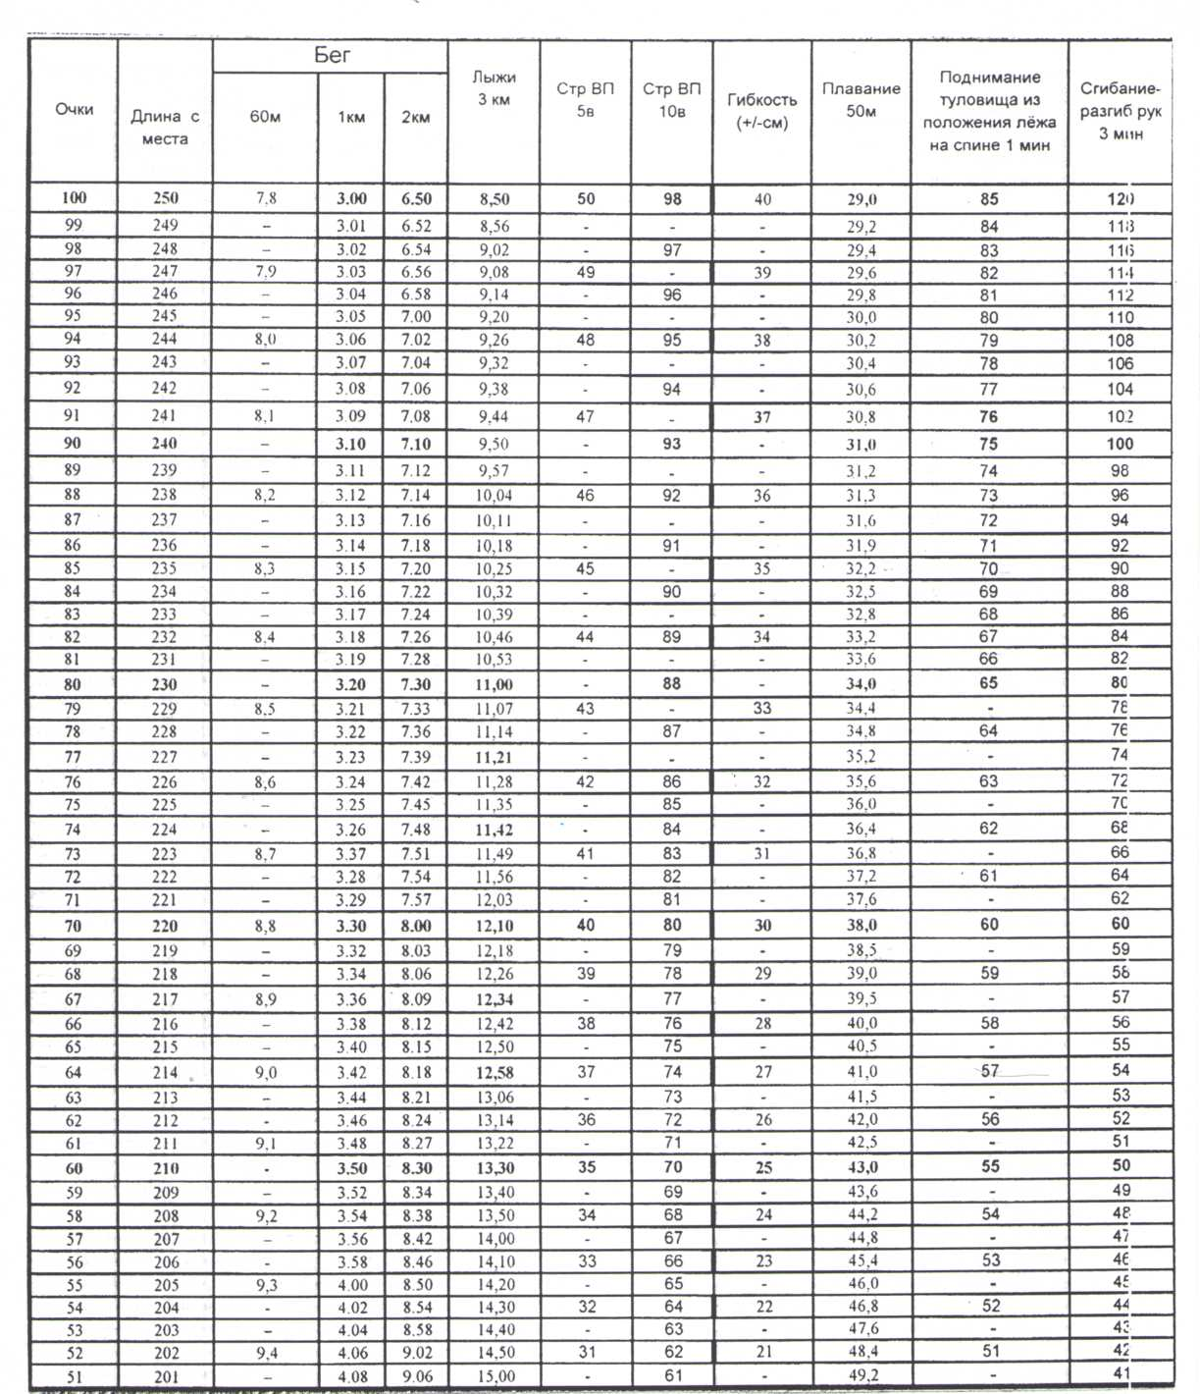
Девушки 13-15 лет

НЕ ОЦЕНИВАЕТСЯ

Таблица оценки результатов в видах испытаний ВФКС ГТО
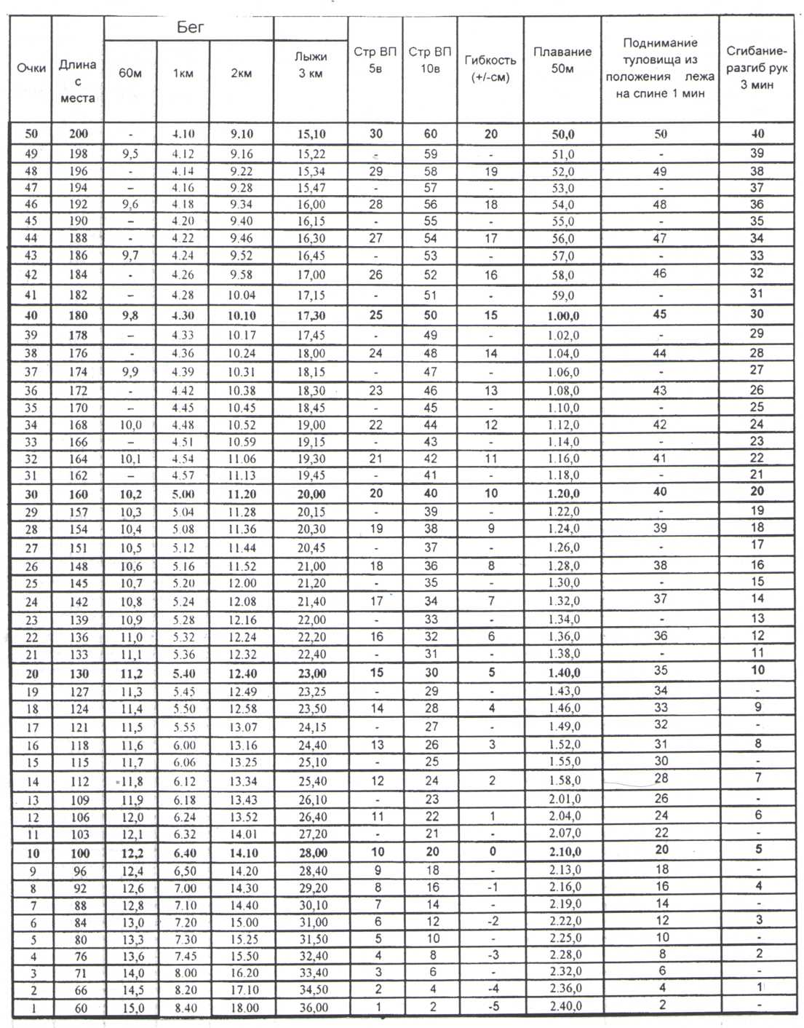
Девушки 13-15 лет

НЕ ОЦЕНИВАЕТСЯ

Юноши 13-15 лет
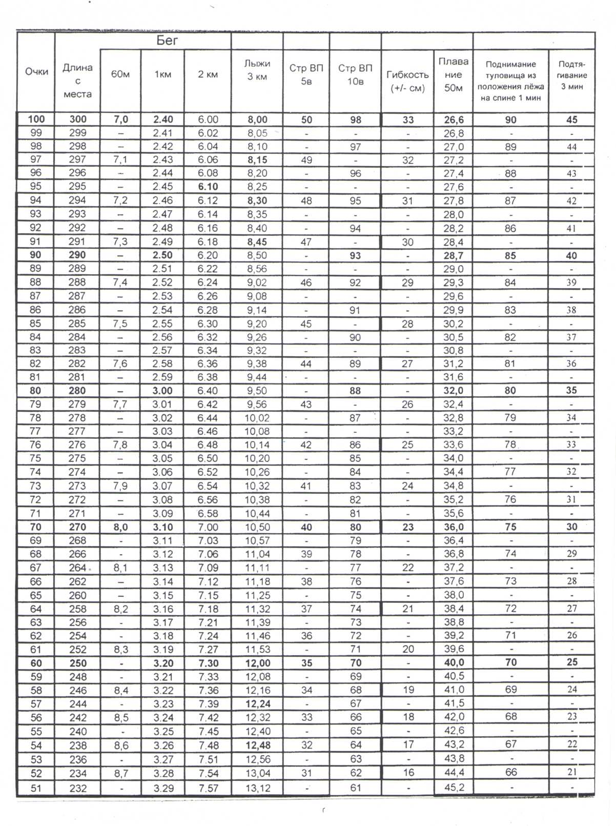
Результат, превышающий максимальный в таблице, дополнительными очками
НЕ ОЦЕНИВАЕТСЯ

Таблица оценки результатов в видах испытаний ВФКС ГТО
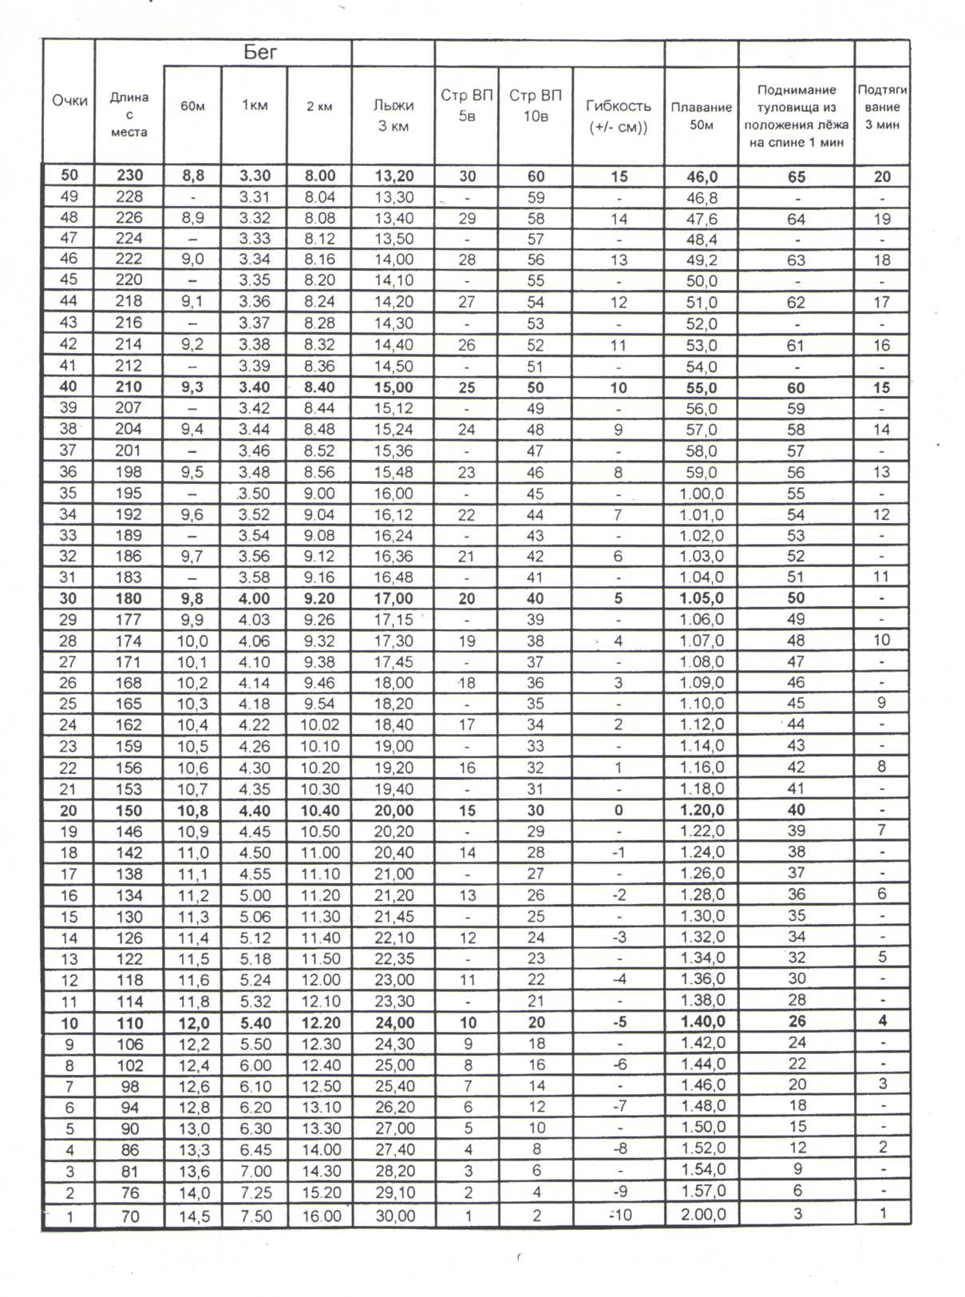
Юноши 13-15 лет
Результат, превышающий максимальный в таблице, дополнительными очками
НЕ ОЦЕНИВАЕТСЯ
Таблица оценки результатов в видах испытаний ВФКС ГТО
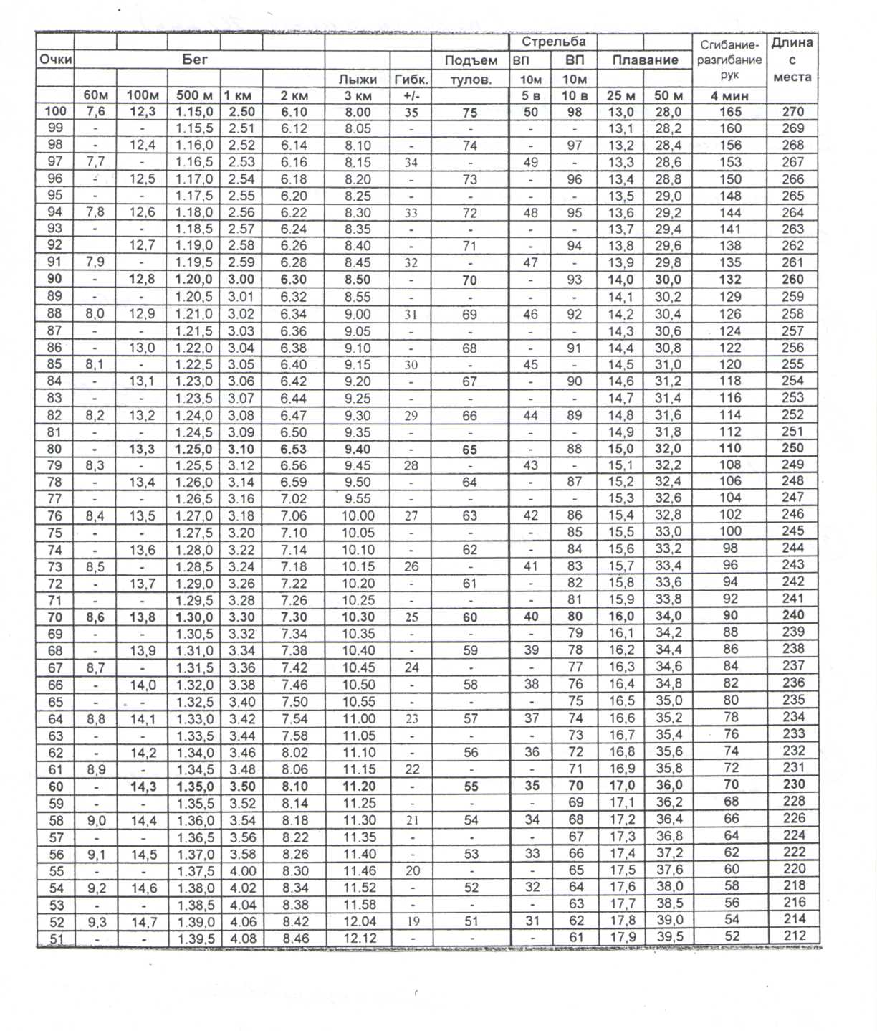
Женщины и девушки 16-39 лет

Таблица оценки результатов в видах испытаний ВФКС ГТО
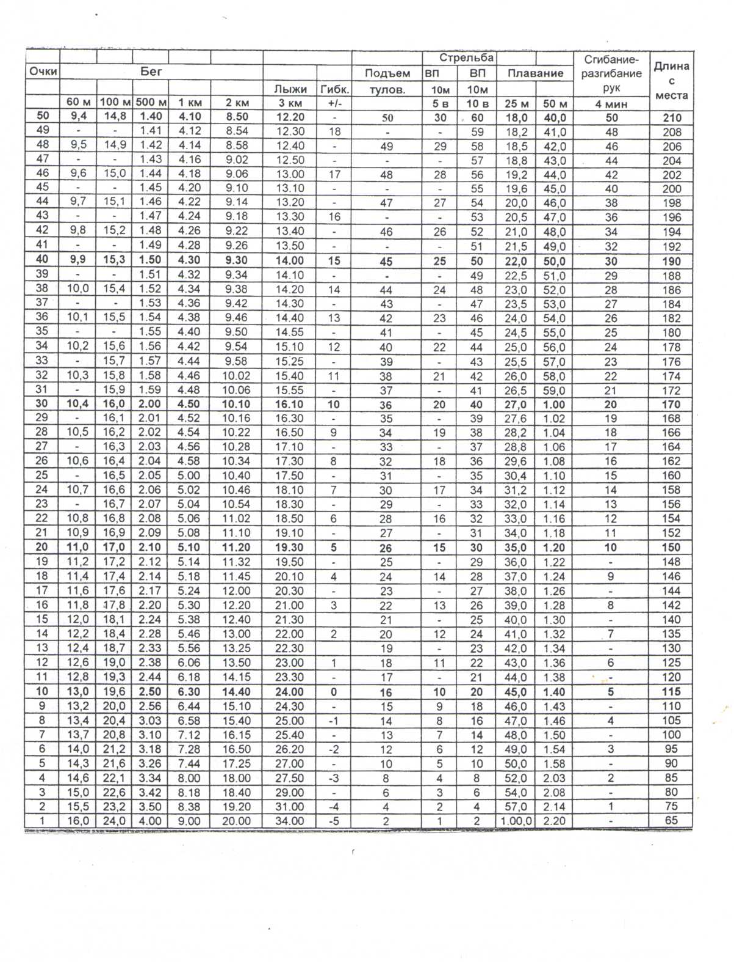
Женщины и девушки 16-39 лет

Таблица оценки результатов в видах испытаний ВФКС ГТО
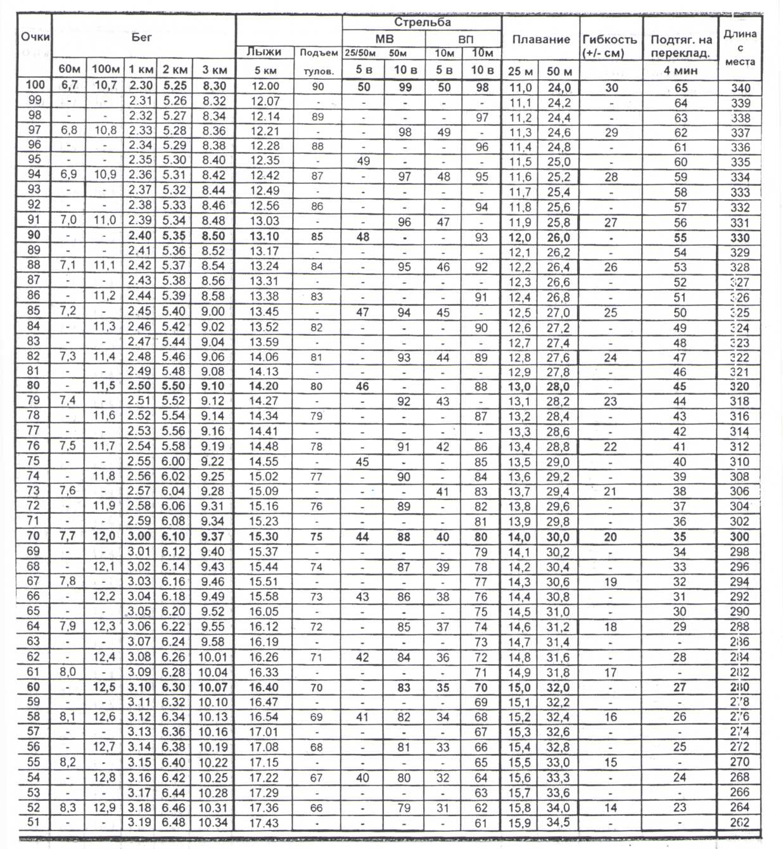
Мужчины и юноши 16-39 лет

Таблица оценки результатов в видах испытаний ВФКС ГТО
Мужчины и юноши 16-39 лет
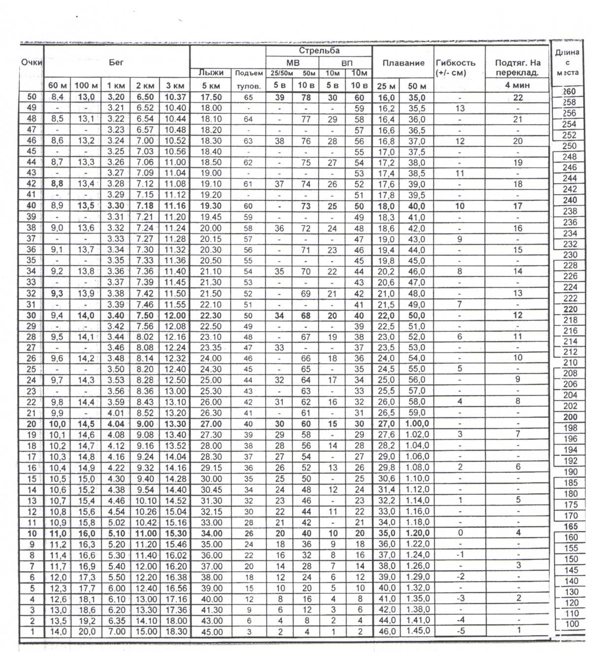

Результат, превышающий максимальный в таблице, дополнительно оценивается числом
очков, кратным верхнему «шагу» шкалы вида

Таблица оценки результатов в видах испытаний ВФКС ГТО
Мужчины 40-59 лет

Таблица оценки результатов в видах испытаний ВФКС ГТО
Мужчины 40-59 лет
Таблица оценки результатов в видах испытаний ВФКС ГТО
Женщины 40-59 лет

Таблица оценки результатов в видах испытаний ВФКС ГТО
Женщины 40-59 лет

Приложение № 3

СОГЛАСИЕ НА ОБРАБОТКУ ПЕРСОНАЛЬНЫХ ДАННЫХ

Я, , паспорт ,
(ФИО) (серия номер)

выдан____________________________________________, зарегистрированный по
(кем) (когда)
адресу:________________________________, являюсь законным представителем

несовершеннолетнего_________________________, ________года рождения,
(ФИО)

настоящим даю согласие:

- на прохождение тестирования в рамках Всероссийского физкультурно-спортивного комплекса «Готов к труду и обороне» (ГТО) моим ребенком ______________________________________________________________________
(ФИО)
- на обработку в Центре тестирования по адресу: г. Тюмень, ул. 50 лет Октября, 46/2 моих и моего ребенка персональных данных в рамках организации тестирования по видам испытаний Всероссийского физкультурно-спортивного комплекса «Готов к труду и обороне» (ГТО).

Я даю согласие на использование моих и моего ребенка персональных данных в целях:
- корректного оформления документов, в рамках организации тестирования по видам испытания Всероссийского физкультурно-спортивного комплекса «Готов к труду и обороне» (ГТО);
- предоставления информации в государственные органы Российской Федерации в порядке, предусмотренным действующим законодательством.

Настоящее согласие предоставляется на осуществление любых действий в отношении моих и моего ребенка персональных данных, которые необходимы или желаемы для достижения указанных выше целей, включая (без ограничения) сбор, систематизацию, накопление, хранение, уточнение (обновление, изменение), использование, распространение (в том числе передачу третьим лицам), обезличивание, блокирование, трансграничную передачу персональных данных, а также осуществление любых иных действий с моими и моего ребенка персональными данными, предусмотренных действующим законодательством Российской Федерации.
Я подтверждаю, что, давая такое Согласие, я действую по своей воле и в интересах своего ребенка.

Дата:_______________ Подпись________________________ /________________________/
расшифровка

